GASCON-SAINTONGEOIS

Standard FCI č. 21/28.03.07/F

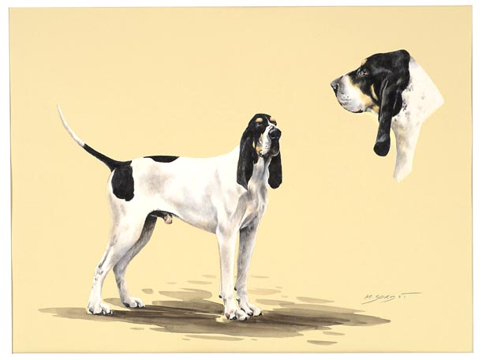

Původ: Francie

Datum zveřejnění platného standardu: 06.03.2007

Použití:
Velký Gascon-Saintongeois: je to honič používaný při lovu se střelnou zbraní a někdy též ke štvanicím velké zvěře, ale lze je použít i k lovu zajíce, pracuje obvykle obvykle ve smečce, ale i samostatně jako stopař.
Malý Gascon-Saintongeois: je to všestranný pes používaný při lovu se střelnou zbraní. Jeho původ z něj dělá specialistu na lov zajíce, ale lze s ním velmi úspěšně lovit i velkou zvěř.

Klasifikace FCI: Skupina 6 honiči, barváři a plemena příbuzná

Velký: Sekce 1.1 velcí honiči
S pracovní zkouškou;

Malý: Sekce 1.2 střední honiči
S pracovní zkouškou;

Krátký výtah z historie:
Velký: když v polovině 19.století hrabě Joseph de Carayon-Latour chtěl regenerovat zanikající plemeno honičů ze Saintonge, spojil několik zbývajících jedinců s modrými gaskoňskými honiči barona de Ruble, čímž dal základ plemeni Gascon-Saintongeois, ale způsobil tím definitivní zánik plemene ze Saintonge.
Malý: v polovině 20.století několik lovců z jihozápadu Francie provedlo selektivní výběr malých jedinců ve svých odchovech a upevnili následně tuto varietu, která byla, dle svého původu, specializována k lovu zajíce štvaním.

Důležité proporce: kohoutková výška / délka scapulo-ischiální jsou v poměru 10 / 10,5.
Mozkovna a čenichová partie jsou stejně dlouhé.

Použití/Povaha: je to excelentní smečkový (parforsní) honič s velmi jemným nosem, aktivní,
obdařený velmi krásným hlasem. Instinktivně se sdružuje do smečky. Je klidný,
věrný, velmi dobře se vodí (myšleno ve vztahu k práci ve smečce).

Hlava: linie mozkovny a nosního hřbetu jsou rozbíhavé.
Část mozková:
Mozkovna: při pohledu zepředu je klenutá a spíše úzká; týlní hrbol je výrazný. Při pohledu
shora má mozkovna tvar protáhlého oválu.
Stop: nevýrazný.

Část obličejová:
Nosní houba: je černá, velká, nozdry jsou dobře otevřené.
Pysky: překrývají spodní čelist, koutek je nevýrazný. Okraje pysků jsou černě pigmentované.
Nosní hřbet: je silný, mírně vyklenutý.
Čelisti: mají nůžkový skus, řezáky jsou dobře postaveny v čelistech.
Líce: suché.
Oči: mají oválný tvar; jsou hnědé. Orámování očních víček je černé. Pohled je milý a
důvěřivý.
Uši: jsou jemné, stočené do vývrtky, musí dosahovat nejméně ke konci nosní houby. Jsou
zavěšené pod linií očí a dost vzadu, krásně rámují mozkovnu.

Krk: je středně dlouhý a středně silný. Je mírně klenutý, má nevýrazný lalok.

Tělo:
Horní linie: je pevná, nesmí být moc dlouhá.
Bedra: jsou dobře spojená se hřbetem, mírně klenutá, dost svalnatá, nepříliš dlouhá.
Záď: správné šířky, mírně skloněná.
Hrudník: široký, dlouhý, dosahuje do úrovně lokte. Hruď je dost otevřená.
Žebra: mírně klenutá a dlouhá.
Slabiny: mírně vtažené.

Ocas: u kořene je silný; štíhlý na konci, dosahuje do úrovně hlezenního kloubu. Je elegantně
nesen ve formě šavle.

Končetiny:

Hrudní končetiny:
Celkový pohled: přední nohy jsou silné.
Lopatky: jsou dosti dlouhé, svalnaté, šikmo uložené.
Lokty: postavené u těla.
Předloktí: se silnými kostmi.
Tlapky: mají tvar protáhlého oválu; prsty jsou suché a sevřené. Polštářky a drápy jsou černé.

Pánevní končetiny:
Celkový pohled: zadní nohy mají vyvážené proporce.
Stehna: jsou dlouhá a svalnatá.
Hlezna: široká, dobře zaúhlená, rovně postavená, postavená v ose těla.

Pohyb: vyrovnaný a lehký.

Kůže: je pružná a ne příliš silná. Bílá s černými plotnami.

Zevnějšek:
Srst: krátká a přiléhavá.
Zbarvení: Základ je bílý s černými plotnami, někdy je v bílé přítomné stříkání, ale nesmí být
příliš četné (husté). Dvě černé plotny jsou obvykle umístěny po obou stranách hlavy,
pokrývají uši, obkružují oči a končí na lících. Líce mají plavou barvu, je
upřednostňován světlý odstín. Plavé znaky pálení jsou nad očima, tvoří tzv. „čtyřočáka“. Pálení je též na vnitřní straně uší a spodní části končetin jsou rovněž stříkány touto barvou. Několik plavých chlupů se může vyskytovat i na horní části uší, nesmí to však dávat hlavě trikolorní vzhled. Někdy se vyskytuje na dolní části stehen typická skvrna v barvě spadaného listí, která se nazývá „srnčí známka“.
Výška:
Kohoutková výška:
Velký: psi: 65 – 72 cm feny: 62 – 68 cm
Malý: psi: 56 – 62 cm feny: 54 – 59 cm

Pro oba rázy platí tolerance plus minus 1 cm.

Chyby: všechny odchylky od znění tohoto standardu musí být považovány za chyby a musí být penalizovány podle stupně jejich závažnosti.

Hlava:
- krátká
- široká mozkovna
- krátké ucho, vysoko nasazené ucho
- totální absence pálení
Tělo:
- chybějící substance
- měkká hřbetní linie
- sražená záď
- křivý prut
Končetiny:
- nedostatečně silné kosti
- lopatka příliš šikmá nebo strmě uložená
- otevřené tlapky
- strmé úhlení pánevních končetin
- při pohledu zezadu sbíhavá hlezna

Vylučující vady:
- pes agresivní, pes bázlivý
- jedinec nedostatečný v typu, a to zvláště široká a kulatá mozkovna
- předkus nebo podkus
- světlé oko
- každé jiné zbarvení, než takové, jaké uvádí standard

Všichni jedinci, na kterých bude patrná porucha psychiky nebo chování, budou vyloučeni.

NB : Všichni psi musí mít obě normálně vyvinutá varlata kompletně sestouplá v šourku.

